**Colectivo de Inglés II**



Lic. Nayvett de la Paz Morales

Profesora Instructora

Grupos: D-21 / D-24 / D-211 / D-215 / D-218 / D- 223

Contactos: 7-6377385 / 54010303

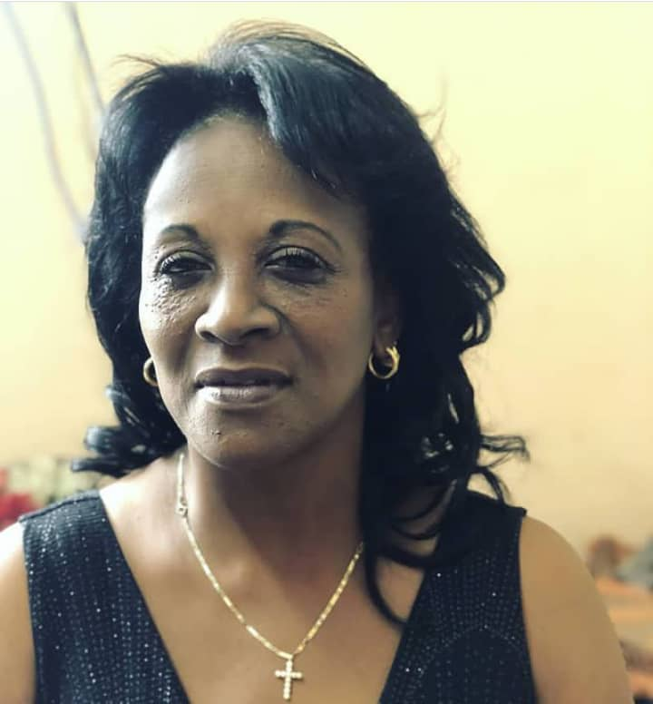

Dr. C. Alba Rosa Landa Blanco

Profesora Auxiliar

Grupos: D-25 / D-28 / D-29 / D-210 / D-214

Contactos: 7-6995032 / 5463504

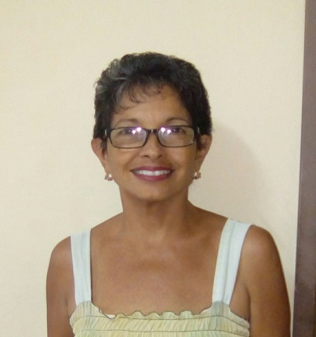

Lic. Guadalupe Ramírez Ramos

Profesora Auxiliar

Grupos: D-23 / D-26 / D-213 / D-217 / D-220 / D-221

Contactos: 7-6382010

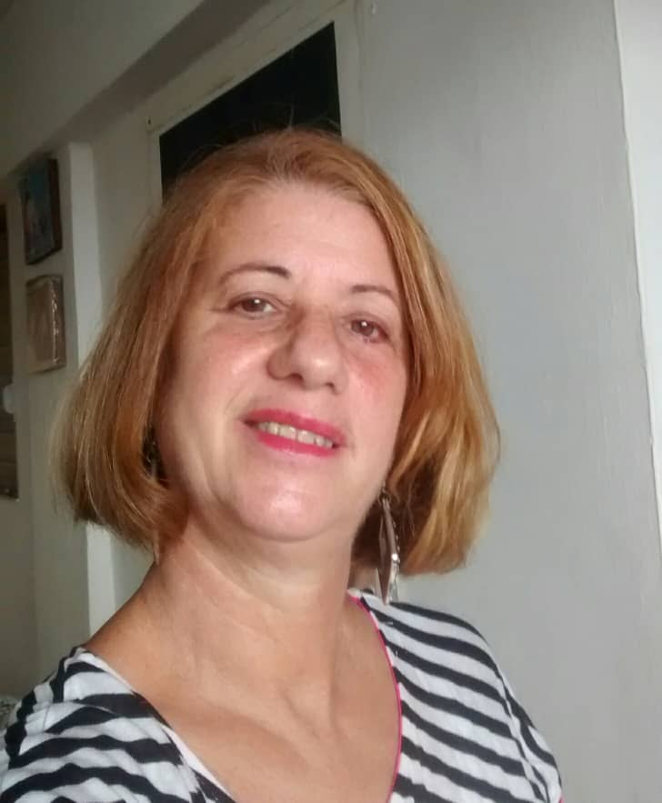

Lic. Mariblanca Rodríguez Pavón

Profesora Asistente

Grupos: D-22 / D-27 / D-212 / D-216 / D-219 / D-222

Contactos: 53316812